

ALCOHOL ISOPROPILICO

USO EXCLUSIVO PARA TELECOMUNICACIONES CONTENIDO: 500ML

PEDIDOS: 096 2650742



ALCOHOL ISOPROPILICO

USO EXCLUSIVO PARA TELECOMUNICACIONES CONTENIDO: 500ML

PEDIDOS: 096 2650742

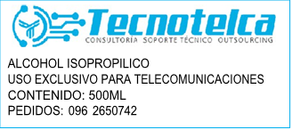



ALCOHOL ISOPROPILICO

USO EXCLUSIVO PARA TELECOMUNICACIONES CONTENIDO: 500ML

PEDIDOS: 096 2650742



ALCOHOL ISOPROPILICO

USO EXCLUSIVO PARA TELECOMUNICACIONES CONTENIDO: 500ML

PEDIDOS: 096 2650742

